(Titel gesucht)
Torsten Frenzel, Lorent Xxx und Babett Hübsch
Kurzzusammenfassung

Einleitung

Ausgangsdatensatz und Aufnahmeobjekt
Der zur Verfügung gestellte Datensatz von Laserpunktwolken zeigt den Dachstuhls des Bautzener Doms (Abb. 1). Die Aufnahme erfolgte im Rahmen einer Diplomarbeit von Frau A. Bienert, TUD (2004) mit einem Riegel LMS-Z420i Laserscanners. Die Punktwolke besteht aus 12 Aufnahmestandpunkten und ca. 34 Millionen Punkten. Die einzelnen Aufnahmen waren bereits Registriert und die Genauigkeit der einzelnen Standpunkte zueinander beträgt 5 -7 mm. Für die Segmentierung und Modellierung eines Stützbalkens diente die gesamte Punktwolke als Datengrundlage (Scheller & Schneider 2006).
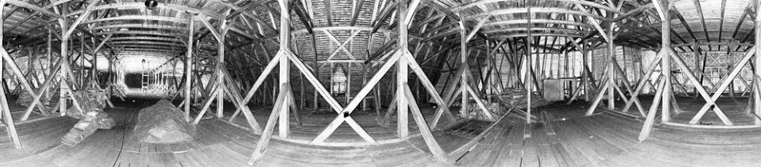
Abb. 1: Laserscanneraufnahme eines Standpunktes im Dachstuhl Bautzener Dom als zweidimensionales Intensitätsbild (Quelle: Scheller & Schneider 2006)
Frage: diese Daten hier auch rein als Bild+Tabelle?
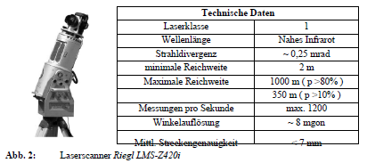

Workflow

Datenaufbereitung
Mittels der scannereigenen Software RISCAN PRO erfolgte ausschließlich der Export der Messdaten, da die Registrierung der Aufnahmepositionen bereits vorhanden war. Als Exportformat wurde eine Textdatei gewählt, in der jede Zeile einem Koordinatentripel entspricht. Für die Nutzung von PCL für das erstellte C++ Programm erfolgte für jede Aufnahmeposition eine Anpassung der Header-Information in ein PCL-Konformes Textformat PCD. Diese Konvertierung wird für die Unterstützung einiger Erweiterungen der Punktwolkenverarbeitung in PCL benötigt.
Der Algorithmus beginnt den Import der Scanneraufnahmen mit der Zusammenfassung als Merge der Punktwolken. Um die Koordinaten aufnehmen zu können, wird eine leere Punktwolke erzeugt, in der die 3D-Punkte hineingeschrieben werden. Der Arbeitsablauf ist dabei als Schleife konzipiert und öffnet die zuvor erstellten PCD-Dateien. Die Klasse PointXYZ des jeweiligen Scans wird mit loadPCDFile eingelesen und mit dem Additions-Operator in die zuvor erstelle leere Punktwolke erweitert. Nach durchlaufen aller Scans wird das Ergebnis des Merges geschrieben. Dieser Teil erfolgt vollautomatisiert.
Nach Zusammenführen aller Scans in eine Punktwolke wird ein Downsample angestoßen. Dazu wird ein VoxelGrid-Filter angelegt (basiert auf Algorithmus der PCL-Dokumentation). Nebst den Input ist die Definition der Blattgröße setLeafSize erforderlich. Hier ist die Parameterwahl abhängig von der gegebenen Punktwolke. Im Algorithmus wird keine Abfrage an den Operateur gestellt, sondern drei Blattgrößen vor- und ausgegeben. Die Blattgrößen sind auf 5 cm, 10 cm und 20 cm eingeben. Die Blattgrößen werden dabei im Dateinamen mitgegeben, um die verschiedenen Downsample-Ergebnisse für den weiteren Ablauf nutzen zu können. Die recht grobe Wahl der Blattgrößen beruht auf die Arbeit während der Ausarbeitung des Algorithmus. Mit sehr kleinen Blattgrößen ist die Rechenzeit lang und produziert große Dateien. Für einen Finalen Algorithmus kann eine kleinere Blattzahl oder auch das Merge-Ergebnis verwendet werden.

- Detaillierte Beschreibung des gesamten Workflows beginnend beim Import der Laserscanning Daten in PCL

- Erklärung der Verarbeitungsschritte (verwendete PCL Methoden und Parametrisierung, eigene entwickelte Methoden/Heuristiken), Zwischenergebnisse und evtl. Nutzerinteraktionen
- auch Verarbeitungsschritte, die zwar getestet aber nicht in den endgültigen Workflow eingeflossen sind, sollten beschrieben werden + Begründung, warum diese nicht verwendet wurden
- Jeder einzelne Arbeitsschritt muss nachvollziehbar beschrieben werden (verwendete Tools / Algorithmus etc.)
- Nutzerinteraktionen müssen klar abgegrenzt und beschrieben werden (auch Automatisierbarkeit diskutieren)
- Beschreibung der in die Modellerstellung eingeflossenen Annahmen/Wissen (explizit und implizit)
- Grafische Präsentation des Workflows als Flussdiagramm
- Potentielle Verarbeitungsschritte bis zum fertigen CityGML Modell, auch wenn diese nicht (vollständig) implementiert wurden

Segmentierung
Lorent Workflow

Modellierung
Torstens Workflow

Informationen zum Layout

Tabelle 1: Standardabweichungen der Objektkoordinaten
 | X | Y | Z
RMS Bündelausgleichung | 0,014 mm | 0,013 mm | 0,025 mm
RMS Vorwärtsschnitt Verf. 1 | 0,010 mm | 0,012 mm | 0,022 mm
RMS Vorwärtsschnitt Verf. 2 | 0,138 mm | 0,169 mm | 0,239 mm

Ergebnisse

Projektmanagement

Fazit (und ggf. Ausblick)

Literatur
Scheller, S., & Schneider, D. (2006). Extraktion von Primitiven aus Laserscanner-punktwolken zur Rekonstruktion von Tragwerken.

